Муниципальное общеобразовательное бюджетное учреждение

«Александровская средняя общеобразовательная школа»

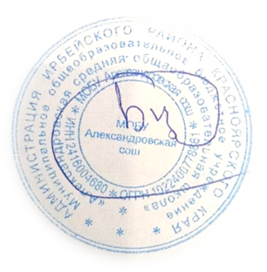

«Утверждаю»

Директор школы

___________И.П. Бусыгин.

03-02-2а 10.01.2024 г.

Приказ

**Кадровое обеспечение оказания психолого-педагогической и технической помощи обучающимся с ОВЗ, с инвалидностью.**

Специалисты работающие с детьми ОВЗ

|  |  |  |  |  |
| --- | --- | --- | --- | --- |
| Ф.И.О педагога | Дефектолог | Психолог | Логопед | Социальный педагог |
| Ширкина М.Л. | 0,47 |  |  |  |
| Каледа О.В. |  | 1,1 |  |  |
| Горбаткина С.В. |  |  | 0,47 |  |
| Као-Дэцай С.Е. |  | 0,28 |  |  |
| Кириллова О.В. |  |  |  | 1 |

|  |  |
| --- | --- |
| **Учителя начальной школы работающие с детьми ОВЗ** | **Учителя основной школы работающие с детьми ОВЗ** |
| Штаревич Е.Л. | Ширкина М.Л. |
| Третьякова Л.Е. | Каледа О.В. |
| Каледа Н.Н. | Зотова О.Д. |
| Горбаткина С.Вит. | Каледа О.В. |
|  | Курочка А.В. |
|  | Мацкевич Г.М. |
|  | Харитонова В. И. |
|  | Брик В. А. |